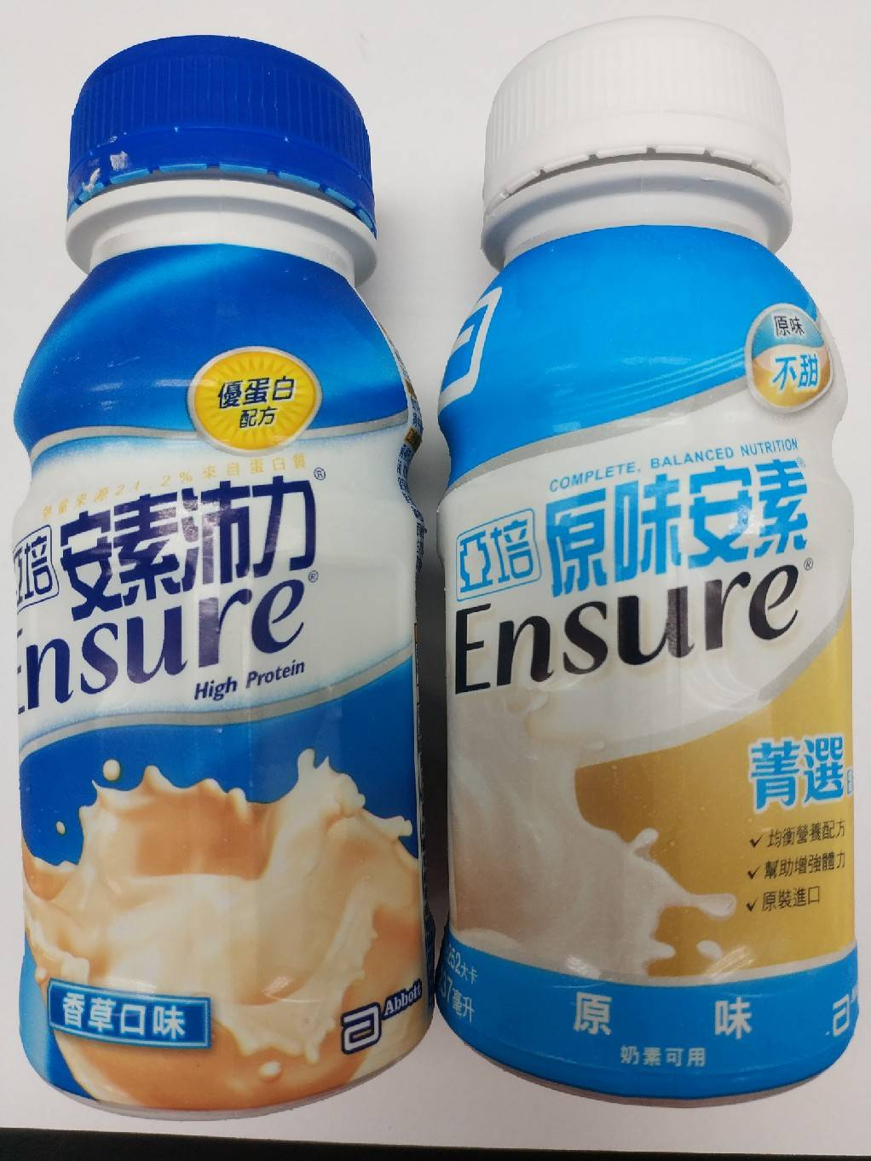
(1) 「亞培安素沛力優蛋白配方（香草口味），塑膠瓶237ml、批號：87343RR，有效日期：1.7.2019（日/月/西元年）」。
(2) 「原味安素均衡營養配方（不甜菁選），塑膠瓶237ml、批號：93768RN0，有效日期：1.1.2020（日/月/西元年）」。
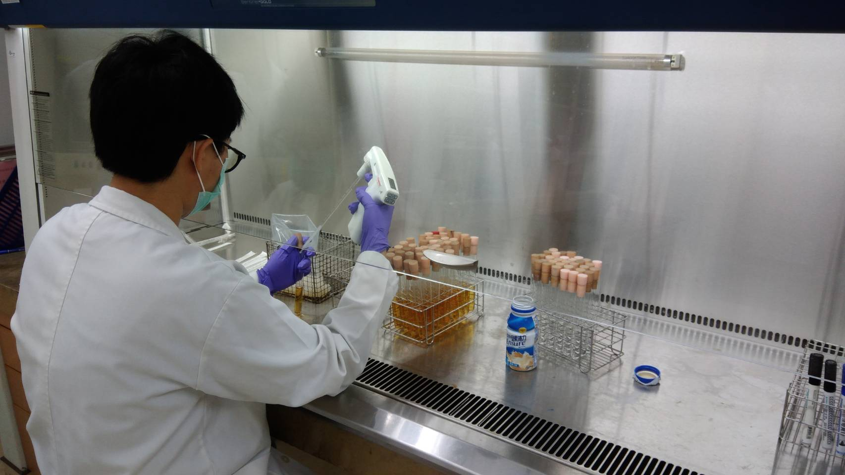
臺北市衛生局進行檢驗分析。

